W
Kode Kertas Kerja | KK 03
Nama Kertas Kerja | Melakukan Klasifikasi dan Alokasi Kebutuhan Perangkat Lunak  (Proses Bisnis - Usecase Diagram)

Kode Unit : J.62SAD00.002.1
Judul Unit : Melakukan Klasifikasi dan Alokasi Kebutuhan Perangkat Lunak
Deskripsi Unit : Unit kompetensi ini berhubungan dengan pengetahuan, keterampilan, dan sikap yang dibutuhkan untuk mengukur kemampuan dalam mengklasifikasikan dan mengalokasikan kebutuhan perangkat lunak
Elemen Unit :
1. Mengklasifikasi kebutuhan perangkat
2. Membuat conceptual modeling perangkat lunak
3. Mengalokasikan kebutuhan perangkat lunak

Nama : Muhammad Rafi Alhabib
Tuliskan Nama Proyek Anda : Sistem Informasi E-Teller Bank Mini Sekolah

Berdasarkan Ruang Lingkup Proyek yang anda pilih, :

- Buatlah Activity Diagram Proses bisnis to be system sederhana (Pilih satu proses Transaksi Utama)

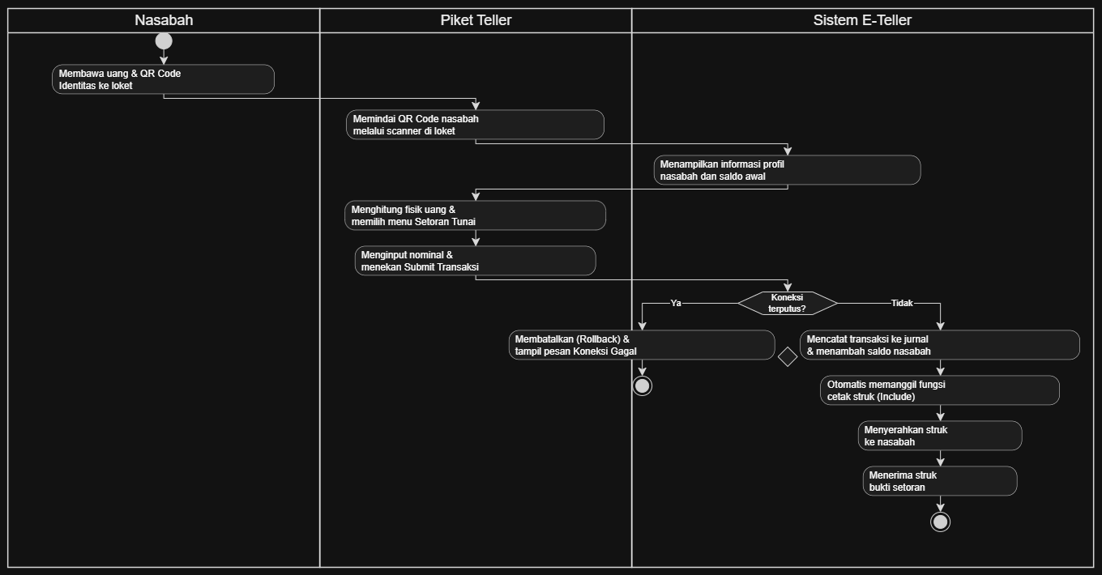

- Tentukan Kebutuhan Fungsional Sistem

No | Kode UC | Aktor | Nama Usecase | Include | Extend
1 | UC-01 | Semua Aktor | Login Aplikasi | - | -
2 | UC-02 | Administrator | Pembuatan & Manajemen Rekening (Kelola Nasabah) | - | -
3 | UC-03 | Piket Teller | Mencatat Transaksi Setoran Tunai | UC-06 (Cetak Struk) | -
4 | UC-04 | Nasabah | Melakukan Penarikan Tunai | - | UC-07 (Input 6-digit PIN)
5 | UC-05 | Supervisor | Melihat Laporan Harian Telller | - | UC-08 (Approve Laporan)
6 | UC-09 | Nasabah | Cek Saldo Rekening | - | -

- Tentukan Kebutuhan Non Fungsional Sistem

  - Security: Password akun Administrator, Piket Teller, dan Supervisor wajib disimpan dalam bentuk terenkripsi (hashing), serta PIN 6-digit milik Nasabah wajib dienkripsi sebelum disimpan ke dalam database.
  - Performance: Hasil pemindaian QR Code nasabah wajib tampil di layar loket Teller dalam waktu maksimal 2 (dua) detik setelah proses scan dilakukan.
  - Reliability: Sistem wajib melakukan rollback otomatis apabila koneksi terputus saat proses submit transaksi berlangsung, agar tidak terjadi data transaksi yang tersimpan sebagian (tidak konsisten).
  - Usability: Antarmuka aplikasi, khususnya menu Piket Teller, harus dapat dioperasikan oleh pengguna baru tanpa memerlukan pelatihan lebih dari 1 (satu) hari.
  - Auditability: Setiap transaksi yang tersimpan wajib mencatat waktu (timestamp) dan ID pengguna yang menginput, guna mendukung penelusuran jejak audit (audit trail) oleh Administrator dan Supervisor.
  - Availability: Sistem wajib dapat diakses oleh Piket Teller selama jam operasional loket berlangsung tanpa mengalami downtime.
- Buat Usecase Diagram, dengan ketentuan :
  - Sesuai dengan jumlah aktor
  - Minimal sesuai dengan jumlah aktor
  - Terdapat Usecase jenis “mengelola data”, “transaksi”, dan “Melihat laporan”
  - Terdapat hubungan include dan extend

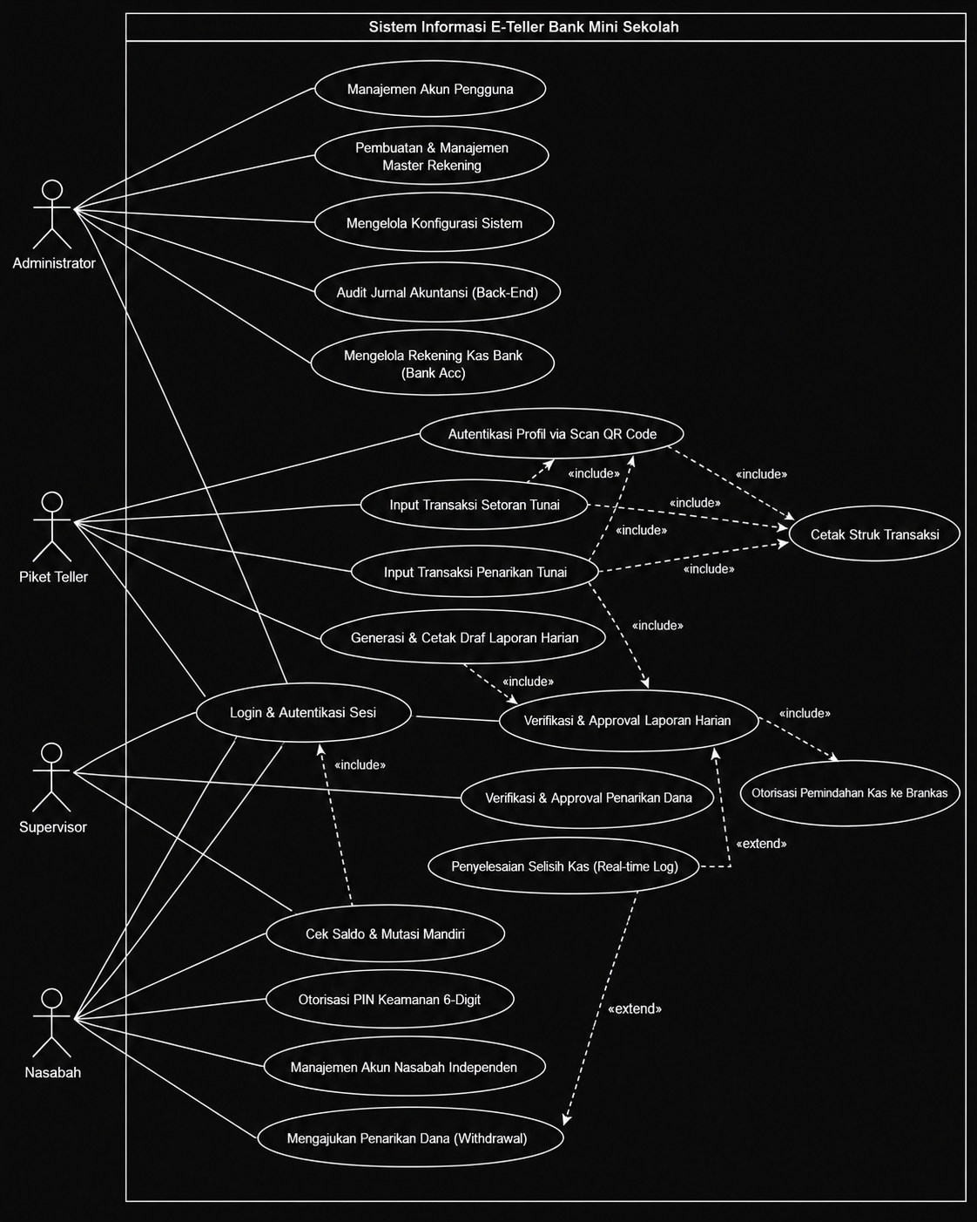
Gambar Use Case Diagram Sistem Informasi E-Teller Bank Mini Sekolah

Pilih 3 Usecase untuk dibuatkan deskripsi/skenario: UC-02 Pembuatan & Manajemen Rekening (Kelola Nasabah), UC-03 Mencatat Transaksi Setoran Tunai, dan UC-09 Cek Saldo Rekening.

- Buat Usecase Descriptionnya atau anda bisa memilih format Skenario Sistem

Template User Description
Nama Usecase | Pembuatan & Manajemen Rekening (Kelola Nasabah) - Administrator
Aktor | Administrator
Deskripsi | Usecase ini mendeskripsikan proses Administrator mengelola data rekening nasabah, meliputi melihat daftar nasabah, menambah rekening baru, dan mengubah data rekening.
Trigger | Terdapat nasabah baru yang perlu dibuatkan rekening atau perubahan data pada rekening nasabah.
Hubungan :
- Asosiasi
- Include
- Extend
- Generalisasi
Pre Condition | Administrator telah berhasil login ke sistem E-Teller dan berada pada halaman Kelola Nasabah.
Normal Flow Of Event | 1. Administrator membuka menu “Kelola Nasabah”.  2. Sistem menampilkan daftar rekening nasabah.  3. Administrator memilih “Tambah Nasabah” atau “Edit” pada data yang tersedia.  4. Sistem menampilkan form data rekening.  5. Administrator mengisi atau memperbarui data nasabah/rekening.  6. Sistem memvalidasi data.  7. Sistem menyimpan data dan menampilkan konfirmasi berhasil.
SubFlow | Subflow 1 - Tambah Rekening  1. Administrator memilih tombol “+ Tambah Nasabah”.  2. Administrator mengisi NIS, nama, kelas, dan data rekening.  3. Sistem membuat/menyimpan rekening baru.  Subflow 2 - Ubah Rekening  1. Administrator memilih “Edit”.  2. Administrator memperbarui data dan menekan “Simpan”.  3. Sistem menyimpan perubahan.
Exceptional Flow | Jika nomor rekening atau NIS sudah digunakan / data tidak valid, sistem menampilkan pesan kesalahan dan Administrator diminta memperbaiki data.
Post Condition | Data rekening nasabah baru atau perubahan rekening berhasil tersimpan dan tampil pada daftar Kelola Nasabah.

Template scenario
Proyek : Sistem Informasi E-Teller Bank Mini Sekolah
Nama Skenario : Mencatat Transaksi Setoran Tunai Nasabah (UC-03)
Komponen | Deskripsi
Aktor | Piket Teller
Tujuan | Piket Teller mencatat nominal uang masuk (setoran) ke dalam tabungan digital nasabah.
Kondisi Awal | Piket Teller sudah login. Nasabah sudah berada di depan loket membawa uang dan QR Code Identitas.
Langkah | - Piket Teller memindai QR Code nasabah melalui scanner di loket.  - Sistem menampilkan informasi profil nasabah dan saldo awal.  - Teller memilih menu “Setoran Tunai” dan menginputkan nominal uang fisik yang diterima.  - Teller menekan tombol “Submit Transaksi”.  - Sistem mencatat transaksi ke jurnal, menambah saldo nasabah secara sistem, dan otomatis memanggil fungsi cetak struk (Include).
Kondisi Akhir | Saldo nasabah bertambah, transaksi terkunci (tidak bisa diedit Teller), dan struk tercetak.
Alternatif | Jika koneksi terputus saat “Submit”, sistem membatalkan proses (Rollback) dan menampilkan pesan “Koneksi Gagal. Ulangi Transaksi”.

Template scenario
Proyek : Sistem Informasi E-Teller Bank Mini Sekolah
Nama Skenario : Cek Saldo Rekening (UC-09)
Komponen | Deskripsi
Aktor | Nasabah
Tujuan | Nasabah melihat saldo terkini rekening miliknya sendiri melalui aplikasi/web E-Teller.
Kondisi Awal | Nasabah telah login pada aplikasi/web E-Teller melalui HP atau browser dan rekening nasabah berstatus aktif.
Langkah | 1. Nasabah membuka Dashboard Nasabah / memilih menu “Cek Saldo”.  2. Sistem mengambil data saldo rekening milik nasabah yang sedang login.  3. Sistem menampilkan saldo terkini dan informasi rekening.  4. Nasabah melihat saldo. Data bersifat read-only.
Kondisi Akhir | Saldo rekening milik nasabah berhasil ditampilkan tanpa mengubah data transaksi.
Alternatif | Jika data rekening tidak ditemukan atau sistem gagal mengambil data, sistem menampilkan pesan bahwa saldo belum dapat ditampilkan dan nasabah dapat mencoba kembali.

